月 日 | 天気 | 年 組 番
月 日 | 気温  ℃ | 名前
実験6 パフの観察(教科書p.75)
知識・技能
A・B・C

● 実験に関連する知識の確認 次の空欄をうめよ。
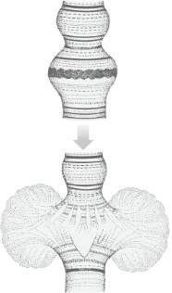
- 1 ：ショウジョウバエやユスリカの幼虫のだ腺の細胞にみられる，複製された2 が束になった巨大な染色体。
パフ

- 3 ：染色体のところどころにみられる束がほどけてふくらんだ箇所。DNAの4 がさかんに行われて
5 が合成されている。

● 実験
ユスリカのだ腺染色体を染色し，パフの形状と染色のようすを観察する。
目的

〈材料〉：ユスリカの幼虫(赤虫)
準備
〈薬品〉：メチルグリーン・ピロニン染色液
〈器具〉：顕微鏡，検鏡用具，柄つき針
※ DNA はメチルグリーンにより青緑色に，RNA はピロニンにより赤桃色に，それぞれ染色される。
方法
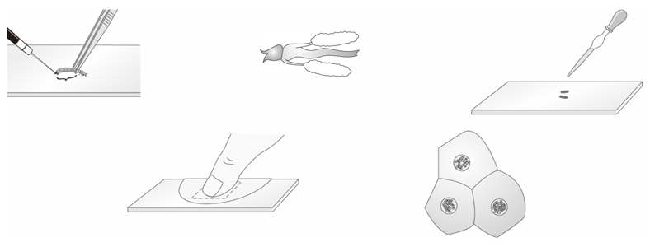
柄つき針
メチルグリーン・
ピロニン染色液
核
押す
頭部を
おさえる
引っぱる
だ腺
頭部
消化管
ろ紙
5～6節
~

①スライドガラスにユスリカの幼虫をのせ，頭部と胴部を引き離す。
②1対の透明なだ腺以外をとり除く。
⑤検鏡する細胞を低倍率で探し，その後，高倍率にして核やだ腺染色体を観察する。
④カバーガラスをかけ，その上にろ紙を置き，親指の腹で静かに押しつぶす。
1～2mm
③メチルグリーン・ピロニン染色液に10～15分間浸す。

結果

・メチルグリーン・ピロニン染色液により，だ腺染色体とパフが染色される。だ腺染色体やパフの形状を観察するとともに，それぞれがどのように染色されているかを観察してみよう。
思考・判断・表現
A・B・C
だ腺染色体 | パフ
スケッチ | スケッチ

ヒント：メチルグリーンはDNAを青緑色に，ピロニンはRNAを赤桃色に染色する。どの部分がそれぞれ何色で染色されているだろうか。

● 実験を振り返って
実験を通して，学習内容をどのくらい理解できたか，どのくらい粘り強く学習に取り組めたか，○をつけてふり返ってみよう。また，さらに理解を深めたいことや興味をもったこと，学習のすすめ方で工夫したいことなどを書いてみよう。
主体的な態度
A・B・C
○学習の理解度  できなかった １ ２ ３ ４ ５ できた | ○粘り強く取り組めたか  できなかった １ ２ ３ ４ ５ できた
○さらに理解を深めたいことや興味をもったこと など

● 実験に関連する知識の確認 解答
1.だ腺染色体 2.DNA 3パフ 4.転写 5.mRNA
● 観察
だ腺染色体の全体は青緑色に染色されるが，パフ部分では転写がさかんに行われてmRNAが合成されているため赤桃色に染色される。

